Лабораторная работа № 36:

Работа с текстом

Одним из пунктов подготовки хорошего Linux-администратора является умение работать с текстовыми файлами. И дело тут даже не в том, как составить конфигурационный файл, сколько в том, чтобы произвести различные выборки текста, проанализировать логи или найти интересующий элемент.

Цель работы:
Освоить навыки работы с текстовыми файлами в ОС Linux;

План работы:
- Создать текстовый файл вида <email> <имя> <фамилия> при помощи команды cat;
- Создать текстовый файл вида <email> <номер телефона> при помощи редактора vi;
- Объединить эти файлы по общему ключу <email> и вывести на экран эту выборку;
- Произвести выборку из объединенного вывода файлов по столбцам <имя> <фамилия> <номер телефона>;
- Дописать в каждый файл по две дублирующие (то или иное поле) записи посредством команды echo;
- Отобразить только уникальные записи произвольного файла при помощи команды uniq;

Ход работы:
1. Команда cat — простой способ создавать текстовые файлы и выводить их на экран. Изначально нужна для конкатенации (объединения нескольких файлов).
Создадим произвольный файл при помощи cat:
# cat << EOF > file1.txt
> aaa@mail.ru Dmitry Petrov
> bbb@mail.ru Eugeny Ivanov
> ccc@mail.ru Pavel Smirnov
> EOF
Здесь мы обозначили, что текст будет вводится до появления метки EOF в стандартном вводе, а записываться всё будет в файл file1.txt.
Теперь вводим файл построчно. После ввода строки EOF (метка окончания файла) он будет записан на диск.
Командой ls мы убедимся, что в нашем каталоге присутствует файл file1.txt. А затем командой
# cat file1.txt
выведем его содержимое на экран.
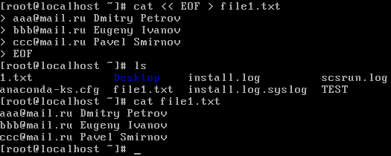
2. Теперь создадим файл при помощи текстового редактора vi. Это очень мощный редактор и мы познакомимся с его основными возможностями несколько позже (нет, не познакомимся, он ужасен, но тут мы воспользуемся им ). Ну а пока:
# vi file2.txt
И переходим в режим вставки, нажав клавишу i.
Теперь можно набрать текст:
aaa@mail.ru +79612323232
bbb@mail.ru +79623131313
ccc@mail.ru +79634578787
Теперь нажимаем клавишу <ESC> чтобы выйти из режима вставки текста и вводим команду :wq (с двоеточиями) чтобы записать файл на диск (w) и выйти (q)
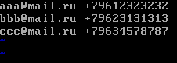
3. Объединяем эти файлы по общему ключу. Для объединения файлов служит команда join, которая по умолчанию принимает первые столбцы за ключевые (наш случай), поэтому просто выполняем команду:
# join file{1,2}.txt
или (одинаково)
# join file1.txt file2.txt
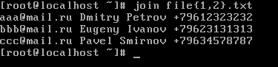
Как видим, файлы объединились в один, по общему ключу с электронной почтой. Если нужно указать другой столбец для объединения, то нужны ключи -1 <N> для первого файла и -2 <M> для второго.
4. Теперь представим, что у нас есть полный вывод, но нужны не все столбцы! В данном случае нужны только имя, фамилия и номер телефона. На помощь придет команда cut.
Скормим вывод предыдущей команды на ввод cut и укажем разделитель (-d» «) — пробел и перечислим поля (-f) которые нам нужны, в данном случае 2, 3 и 4-ое поля.
# join file{1,2}.txt | cut -d" " -f2,3,4
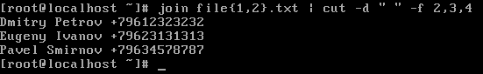
Всё просто.
5. При помощи echo дозаписать в каждый файл по паре записей. Здесь ОЧЕНЬ важно обратить внимание на один нюанс. Команда echo выводит строку на устройство вывода. По умолчанию это экран. Можно ей указать не экран, а файл, и тогда строка запишется в этот файл. Если просто указать перенаправление >, то эта строка заменит содержимое файла. А если двойное — >> , то строка дозапишется в конец. Нам нужно именно двойное.
# echo bbb@mail.ru Sergey Kalinin >> file1.txt
# echo ddd@mail.ru Dmitry Sverchkov >> file1.txt
# echo ccc@mail.ru +79658745963 >> file2.txt
# echo jjj@mail.ru +79632147852 >> file2.txt
Выведем результирующие файлы командой cat

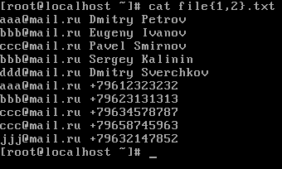
6. Итак, у нас есть дублированные поля. В Linux есть возможность найти как повторяющиеся поля, так и только уникальные (правда выборка при этом должна быть отсортирована). Итак, реализуем это:
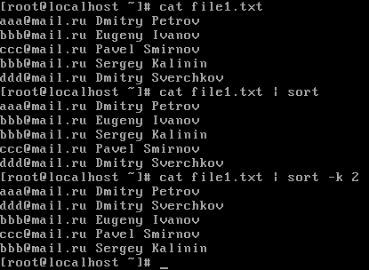
Выведем сперва содержимое файла file1.txt:
# cat file1.txt
Затем отсортируем этот вывод:
# cat file1.txt | sort
Мы видим, что строки отсортированы по первому столбцу. Если нужно указать другой столбец, используем ключ -k <N>.
# cat file1.txt | sort -k 2
Этот пример сортирует по имени (второй столбец). Команда sort имеет много различных ключей. Всё есть в справке.
Теперь выведем дубликаты и только уникальные поля:
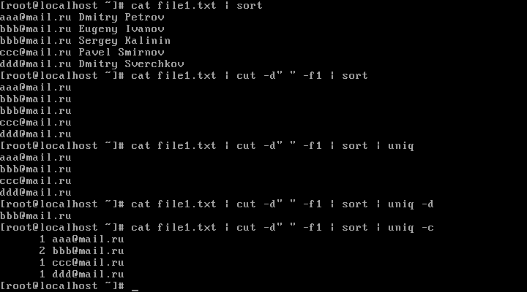
Нетрудно заметить, что команда uniq рассматривает строки в целом, поэтому нужно обрезать нужные нам столбцы, чтобы обеспечить настоящее дублирование. Выберем только первый столбец — емайл.
# cat file1.txt | cut -d" " -f1 | sort | uniq -c
выведет уникальные строки и подсчитает количество совпадений.
Команда uniq без параметров показала нам только уникальные записи. С параметром -d — только дубликаты. А с параметром -c — показала количестве совпадений строк. Может пригодится для ведения статистики.

Самостоятельная работа:
- Создайте в корневом каталоге ФС директорию groupbase
- В каталоге groupbase создайте текстовый файл city.txt. Занесите в него информацию в виде 2 столбиков, содержащую Фамилию и город проживания восьми ваших одногруппников.
- Создайте текстовый файл numbers.txt. Занесите в него информацию в виде 3 столбиков, содержащую Фамилию, Имя и рандомный номер телефона (11 цифр) этих же восьми одногруппников.
- Произведите объединение файлов city.txt и numbers.txt по первому столбцу.
- Произведите сортировку city.txt по второму столбцу
- Произведите сортировку numbers.txt по первому столбцу.
Контрольные вопросы (письменно):
- Каким образом можно объединить текстовые файлы по общему ключу и вывести на экран эту выборку?
- Каким образом можно произвести выборку из объединенного вывода файлов по столбцам?
- Основное назначение команды echo.

- Назначение команды cut.
- Найдите ребус

